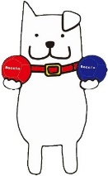

主催：大館市（スポーツ振興課）　共催：スポーツコミッション大館

令和７年度第１回

**「はちくんチャレンジin真中」**

定例ボッチャ交流会

　年齢や性別、障がいの有無に関係なく楽しめるボッチャを通して、障がいへの理解と心のバリアフリーの醸成を図り、ボッチャ交流会を定期的に開催することで、参加者同士で交流を深めながら、市民が健康づくりを行う場を提供します。

日　時　　令和7年6月18日(水)　午後1時30分 ～ 午後4時30分

会　場　　大館市立真中公民館（フルコート3面/15チーム予定・ミニコート有）

形　式　　交流試合はチーム戦（１チーム3～5名）で行います。

　　　　　使用するボールはスポーツ振興課で用意します。（参加者の持参も可）

　　　　　なお、ランプ等の器具を使用の場合は参加者にてご持参ください。

対　象　　無料でどなたでも　※１～2名での参加も可（混合チームを結成）

申　込　　下記申込に必要事項を記入し、スポーツ振興課まで提出。

　　　　　もしくは右の申込フォームより提出→→→

定例ボッチャ交流会

「はちくんチャレンジ」

申込フォーム

　　　　　※申込期限～令和7年6月13日(金)

持ち物　　室内用シューズ、飲み物、タオルなど

その他　　　この交流会は、参加者の皆さんが一緒にコート設営や審判、片付け

　　　　　を行うことで継続した開催を目指しておりますので、趣旨をご理解の

　　　　　うえ、ご協力をお願いいたします。

問合せ　　大館市 スポーツ振興課（担当：スポーツ交流推進係）

　　　　　Tel: 43-7148 / Fax: 59-8021 / Mail: s.kouryu@city.odate.lg.jp

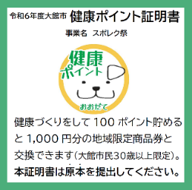

*はちくんチャレンジは健康ポイント事業のひとつです。*

*はちくんチャレンジに参加されたかたには、健康ポイント10ポイント付与します。*

*100ポイント以上ためると、地域限定商品券1,000円分と交換できます。*

－－－－－－－－－－－－－－－－－－－－－－－－－－－－－－－－－－－－－－－－－－

**定例ボッチャ交流会 令和７年度第１回「はちくんチャレンジin 真中」参加申込**

|  |  |  |  |
| --- | --- | --- | --- |
|  |  | **参加人数** | **人** |
| **代 表 者** | **()　　　　　　　　　　（住所）** | | |
| **(電話)　　　　　　　　　　（Mail）** | | |